УДК 616-001.8:615

ВЛИЯНИЕ ВЕЩЕСТВА pQ1983 НА РАБОТУ ИЗОЛИРОВАННОГО СЕРДЦА ЛЯГУШКИ

© 2011 г. Сосин Д. В., Бабкина Ю. И., Евсеев А. В., Правдивцев В. А.

Установлено, что вещество pQ1983 обладает прямым кардиодепрессивным действием, которое выражается в снижении амплитудных и временных характеристик деятельности изолированного сердца лягушки. В опытах in vitro в присутствии вещества pQ1983 реакция миокарда на аппликацию адреналина проявляется двукратным увеличением времени его наличной деятельности при сохранении удовлетворительных показателей сердечной активности по сравнению с работой интактного органа.
Ключевые слова: сердце, гипоксия, антигипоксанты, лягушка

Введение. В настоящее время не вызывает сомнений ведущая роль гипоксии в возникновении и развитии многих патологических состояний [2, 7, 12]. Весьма приемлемым способом повышения устойчивости организма к гипоксии оказалась редукция под влиянием фармакологических веществ интенсивности метаболических процессов в тканях. В частности, было показано, что снижение метаболических запросов сердечной мышцы, обеспечивающее более экономное использование тканью кислорода, может быть достигнуто с помощью антигипоксантов [8], из которых перспективными считали производные аминотиолов – гутимин, амтизол, этомерзол и др. [4].
С появлением в последние годы металлсодержащих антиоксидантов, представляющих комплексные соединения биометаллов с природными антиоксидантами, открылись дополнительные возможности для профилактики и коррекции гипоксических состояний [6]. Вещества этой группы, синтезированные на базе НИИ экспериментальной диагностики и терапии опухолей Российского онкологического научного центра РАМН [5], неплохо показали себя в опытах на мышах, крысах, кошках [3, 9]. Причём наиболее отчётливый эффект продемонстрировало селенсодержащее металлокомплексное соединение pQ1983.
Цель работы. Учитывая, что большинство экспериментов по анализу влияния новых антигипоксантов проводились in vivo, представлялось интересным апробировать их протективные свойства на органном уровне in vitro. В качестве объекта в наших исследованиях мы избрали изолированное сердце лягушки, изменения работы которого изучали с целью параметризации эффективности вещества pQ1983.
Методика Эксперименты (21) ставили на луговых зимних лягушках Rana temporaria. После изоляции сердца оно помещалось в чашку Петри с 20 мл р-ра Рингера для холоднокровных животных [1]. В экспериментах непрерывно измеряли полное сопротивление ткани сердца – импеданс, который, как это было нами ранее установлено, варьирует в зависимости от функционального статуса миокарда. Во время систолы ткань сердца уплотняется, при этом импеданс изменяется в одну сторону. Во время диастолы – ткань сердца расслабляется, при этом импеданс изменяется в другую сторону.
Динамический процесс изменения импеданса сердечной мышцы на протяжении кардиоцикла выводили на экран компьютера, регистрируя таким образом импеданскардиограмму (ИКГ) – кривую, отражающую механическую активность изолированного и нефиксированного сердца лягушки. Параллельно с ИКГ биполярно регистрировали суммарную электрическую активность сердца – ЭКГ, отражающую особенности распространения возбуждения по сердечной мышце. Кривую ЭКГ также выводили на экран компьютера.
Схема эксперимента была следующей. После изоляции сердца, размещения на нем необходимых электродов, регистрировали его спонтанную работу на протяжении некоторого времени. Обычно за это время частота сердечных сокращений стабилизировалась на определенном уровне. В контрольных экспериментах (10) по истечении 15 минут наблюдений на работающее сердце наносили 3 капли 0,1% р-ра адреналина, который вызывал значительные положительные изменения в его работе по показателям частоты, силы сокращений, скорости проведения возбуждения. В экспериментах опытной серии (11) после приготовления препарата изолированного сердца через 5 минут его спонтанной работы в р-р Рингера вводили 3 капли 0,01% р-ра вещества pQ1983. На 15 минуте – на работающее сердце наносили 3 капли 0,1% р-ра адреналина.
Частной задачей экспериментов было определение длительности работы изолированного сердца лягушки, стимулированного адреналином в условиях его пребывания в стандартном р-ре Рингера, а также в условиях пребывания сердца в р-ре Рингера с добавленным в него веществом pQ1983.

Результаты. На рис. 1 представлены данные по 5 опытам, в которых оценивали особенности реагирования изолированного сердца лягушки на аппликацию 0,1% р-ра адреналина.

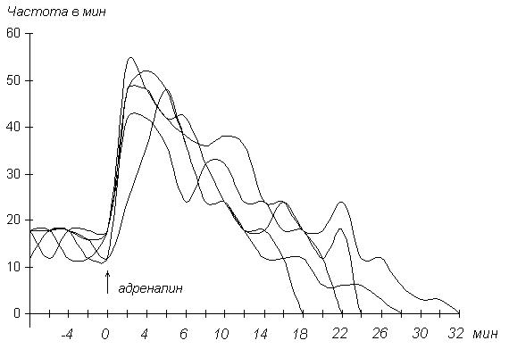
Рис. 1. Динамика изменений частоты работы изолированного сердца лягушки после аппликации на него 0,1% р-ра адреналина (по данным 5 опытов).
По вертикали – частота работы сердца в минуту. По горизонтали – время

Видно, что уже через 2 минуты после аппликации частота следования кардиоциклов увеличивалась почти в 3 раза (положительный хронотропный эффект). Вместе с тем, в последующем частота следования кардиоциклов плавно снижалась на протяжении времени в диапазоне от 18 до 32 минут.
При усреднении данных всех 10-и контрольных наблюдений продолжительность работы сердца от момента аппликации адреналина. На рис. 2. представлены результаты опыта, в котором в р-р Рингера до аппликации на сердце адреналина вводился р-р вещества pQ1983. Видно, что процесс введения вещества (рис. 2-2) не прошел бесследно для работающего сердца. Наблюдаем небольшое удлинение временных параметров кардиоцикла, а также уменьшение частоты их следования.

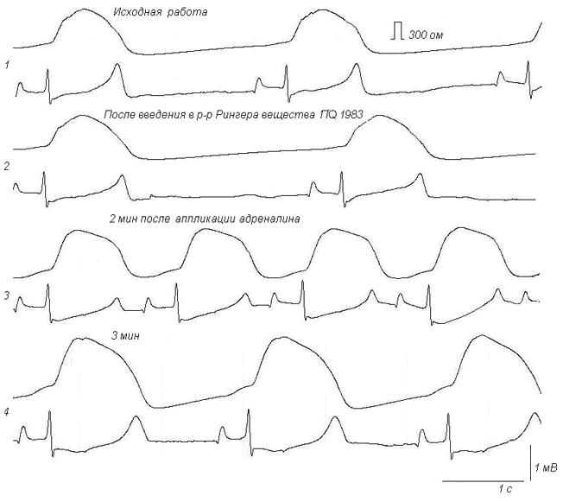
Рис. 2. Изменения частоты работы изолированного сердца лягушки после введения в р-р Рингера вещества pQ1983 и аппликации р-ра адреналина.
1 – исходная работа сердца; 2 – работа сердца после введения в р-р Рингера вещества pQ1983; 3 – через 2 минуты после аппликации 0,1% р-ра адреналина; 4 – через 3 минуты после аппликации 0,1% р-ра адреналина

Реакция сердца адреналин (рис. 2-3, 4) была типичный. В составе этой реакции присутствуют положительные инотропный, тонотропный, хронотропный и дромотропные эффекты.
На рис. 3 (продолжение опыта, начало которого представлено на рис. 2) – наблюдаем достоверные изменения в работе сердца к 20 минуте после аппликации адреналина. Отчетливы – уменьшение амплитуды механической работы сердца, удлинение кардиоцикла, ухудшение до полной остановки составила 27±3 мин. проводимости возбуждения (удлинение сегмента ST ЭКГ), выраженные изменения зубца R.

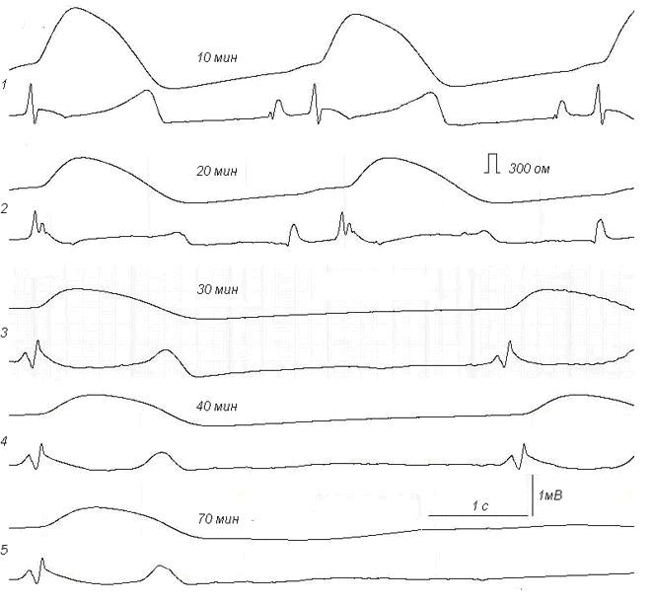
Рис. 3. Продолжение опыта.

На протяжении времени в диапазоне 30-60 минут отмечаем дальнейшее замедление сердечной деятельности, ослабление механической активности миокарда желудочка. Судя по ЭКГ, работа желудочка сердца в данной ситуации определяется водителем ритма 2-го порядка, расположенным в атриовентрикулярной воронке проводящей системы сердца лягушки. Констатируем остановку сердца в опыте на 70 минуте после аппликации на сердце 3-х капель 0,1% р-ра адреналина. В среднем по результатам 11 опытов время работы сердца, стимулированного адреналином, в р-ре Рингера с веществом pQ1983, составило 60±12 мин.
Заключение. На основании представленных данных можно говорить о том, что вещество pQ1983 обладает прямым кардиодепрессивным действием. В литературе имеются сведения о способности антигипоксантов метаболического типа действия оказывать угнетающее влияние на сердечную деятельность [4, 8, 11]. Неслучайно у больных, получавших амтизол, на протяжении первых трёх дней лечения на фоне формирующейся брадикардии заметно понижается артериальное давление. Известно, что кардиодепрессивное действие антигипоксантов нашло применение в клинической практике, позволяя повысить эффективность терапии аритмий сердца, аритмогенного коллапса, кардиогенного шока [10].
Как показали собственные наблюдения, после внесения в р-р Рингера вещества pQ1983 на фоне адреналиновой нагрузки электрическая и механическая деятельность миокарда достоверно пролонгировалась (без вещества – 27±3 мин, с веществом – 60±12 мин) при сохранении удовлетворительных амплитудных и частотных показателей активности сердца, сопоставимых с характеристиками работы интактного органа. Отметим, что на фоне действия вещества pQ1983 в 4-х опытах наблюдали смену водителя ритма, чего не отмечалось в контрольной серии опытов. Смена водителя ритма подтверждалась исчезновением на ЭКГ зубца Р, замедлением частоты следования желудочковых комплексов, изменением конфигурации комплекса QRS. На импедаскардиограмме отмечали отсутствие пресистолического зубца. Переход на атриовентрикулярный ритм, по-видимому, происходил по причине нарастания выраженности гипоксии ткани миокарда, что, в первую очередь, отражалось на состоянии особенно чувствительных к дефициту кислорода клеток синусного узла [13]. Как следует из кривых, представленных на рис. 3, такие изменения возникали обычно к 30-й–40-й минутам опыта, что, по нашему мнению, явилось отчётливым проявлением метаболического эффекта изученного вещества, оптимизирующего работу сердца в условиях нарастающей гипоксии.

Выводы
1. Вещество pQ1983 обладает прямым кардиодепрессивным действием, которое выражается в снижении амплитудных и временных характеристик деятельности изолированного сердца лягушки.
2. В присутствии вещества pQ1983 реакция миокарда на аппликацию адреналина проявляется двукратным увеличением времени его наличной деятельности при сохранении удовлетворительных показателей сердечной активности по сравнению с работой интактного органа.
3. В опытах in vitro подтверждено наличие метаболических влияний нового селенсодержащего металлокомплексного антигипоксанта pQ1983 на миокард.

Литература

- Авербах М.С., Березина М.П., Василевская Н.Е и др. Большой практикум по физиологии человека и животных. – М.: Советская наука, 1954. – 606 с.
- Гипоксия. Адаптация, патогенез, клиника / Отв. ред. Ю.Л.Шевченко. – СПб: ООО «Элби-СПб», 2000. – 384 с.
- Евсеев А.В., Евсеева М.А., Правдивцев В.А., Парфёнов Э.А. Металлокомплексные соединения в профилактике острых гипоксических состояний // Тез. докл. XXI съезда Физиологического общества им. И.П. Павлова, 19-25 сент. 2010 г., Калуга. – Москва-Калуга, 2010. – С. 200.
- Зарубина И.В., Шабанов П.Д. Молекулярная фармакология антигипоксантов. – СПб.: ООО «Изд. Н-Л», 2004. – 368 с.
- Парфёнов Э.А., Смирнов Л.Д. Фармакологический потенциал антиоксидантов на основе кумарина. Обзор // Хим.-фармац. журн. – 1988. – Т.22. – С. 1438-1448.
- Парфёнов Э.А., Смирнов Л.Д., Дюмаев К.М. Стратегические направления медицинского применения антиоксидантов // Человек и лекарство: Тез. докл. IX Рос. нац. конгр. – М., 2002. – С. 765.
- Рябов Г.А. Гипоксия критических состояний. – М., 1998. – 288 с.
- Семиголовский Н.Ю., Шперлинг К.Н., Нефёдов Р.Б. Сравнительная оценка эффективности девяти антигипоксантов у больных острым инфарктом миокарда // Антигипоксанты и актопротекторы: итоги и перспективы. Мат. Рос. науч. конф. – СПб, 1994. – Вып. 2. – С. 133.
- Шабанов П.Д. Метаболические корректоры гипоксии. – СПб.: Информ-Новигатор, 2010. – 912. с.
- Шабанов П.Д. Гипоксия и антигипоксанты // Вестник Рос. воен.-мед. академии. – 2003. – № 1(9). – С. 111-121.
- Smirnov A.V., Zarubina I.V., Kashina E.A., Krivoruchko B.I. Mechanisms of antihypoxic action of amthizole and bemythil during myocardial ischemia // Hypoxia Med. J. – 1998. – Vol.6, №2. – P. 64.
- Sutton J.R., Coates G., Remmers J. Hypoxia. – Philadelphia: B. C. Decker, 1990. – 198 p.
- Dyachkova G.I., Glazachev O.S., Dudnik E.N. Changes in the heart rate pattern under graduated hypoxic load depending on the initial level of resistance to hypoxia // Hyp. Med. J. – 2000. – Vol.8, №1-2. – P. 12-16.

INFLUENCE OF SUBSTANCE pQ1983 ON ISOLATED FROG HEART ACTIVITY

D. V. Sosin, Yu. I. Babkina, A. V. Yevseyev, V. A. Pravdivtsev

Was found that the substance pQ1983 demonstrates a direct cardiodepressive action expressed in decrease of amplitude and frequency parameters of an isolated frog heart activity. In vitro the substance prolongs twice a period of heart contraction in presence of adrenaline in comparison with intact organ.
Key wards: heart, hypoxia, antihypoxants, frog

Кафедра нормальной физиологии
ГОУ ВПО «Смоленская государственная медицинская академия» Минздравсоцразвития РФ
Поступила в редакцию 16.03.11.

